Kính thư ab
Hôm nay xin đến cùng các bạn vài chuyện đời thường.
1. Anh Vũ Xuân Hoài góp ý về battery xe điện: Cách pin thể rắn của Toyota sẽ thay đổi tương lai của xe điện.
2. BYD bác bỏ tin đồn thử nghiệm Seal EV với pin thể rắn “siêu xa”.
3. Bác sĩ Trần Văn Minh: “Tôi đã thấy”
4. Góc đố vui và lời giài.
HCD 23-Jun-2025
Nếu các bạn không thấy hình chỉ thấy cái khung trống không hình, thì nên dọc Microsoft Word attached.

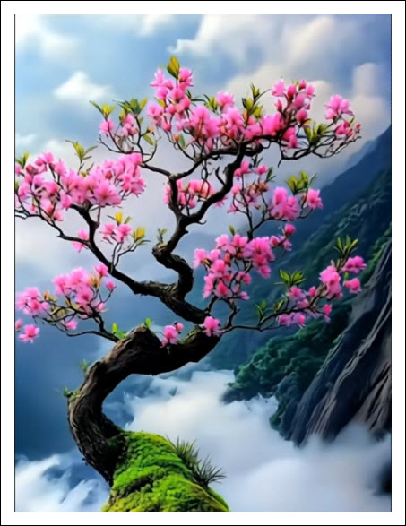
From: Hoai Vu <hoai.hvu @. com>
Date: 6/22/25 9:31 AM (GMT-08:00)
To: huy017 @ gl. com
Subject: Re: [quanvenduong] Phuong phap moi san xuat nuoc sach, battery xe EV chay duoc 1200 miles, tiep xuc nguoi ngoai trai dat, goc do vui

Kính thưa anh Đẳng,
Xin gửi anh vài link về solid state batteries mà các hãng xe trên thế giới (không phải chỉ có Tàu) đang phát triển. Hãng Mercedes-Benz đã bắt đầu thí nghiệm với loại bình điện này từ năm ngoái. Cái khó khăn hiện thời là mass production và sự bền bỉ (durability).

https://spectrum.ieee.org/solid-state-battery-production-challenges
https://group.mercedes-benz.com/innovations/drive-systems/electric/solid-state-battery-test-car.html
https://www.caranddriver.com/features/a63306863/solid-state-batteries-evs-explained/
https://www.toyotaclevelandheights.com/how-toyotas-solid-state-battery-will-change-the-future-of-electric-cars/
https://electrek.co/2025/06/18/nissan-confirms-first-ev-with-solid-state-batteries-still-on-track/
https://www.batterytechonline.com/ev-batteries/hyundai-s-solid-state-batteries-challenge-tesla-s-ev-dominance
Kính anh,
Hoài
HCD: Cám ơn anh Hoài.
Thưa các bạn anh Hoài cho nhiều link khác nhau, tôi chọn đại phần nầy nói về hãng Toyota:
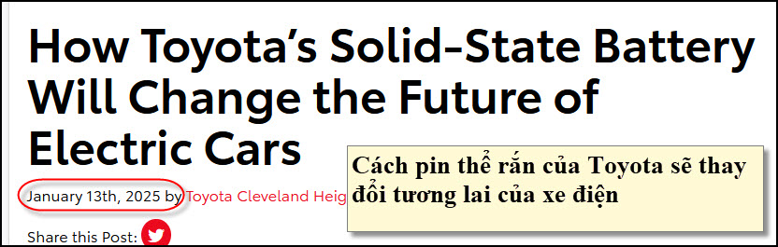
Nguồn tin và chi tiết: https://www.toyotaclevelandheights.com/how-toyotas-solid-state-battery-will-change-the-future-of-electric-cars/

HCD Tóm tắt bài báo
Cách pin thể rắn của Toyota sẽ thay đổi tương lai của xe điện
Ngày 13 tháng 1, 2025 | Toyota Cleveland Heights
Toyota từ lâu đã là một ông lớn trong ngành ô tô và nghiên cứu pin thể rắn của họ là bước tiến lớn nhất trong lĩnh vực xe điện. Dù hiện tại pin lithium-ion đang thống trị thị trường, nhưng pin thể rắn hứa hẹn mang lại những lợi ích to lớn về hiệu suất, độ an toàn và chi phí, đẩy nhanh quá trình điện khí hóa toàn cầu.
Ưu điểm chính: Mật độ năng lượng cao hơn
Một trong những hạn chế lớn nhất của EV hiện nay là mật độ năng lượng thấp của pin lithium-ion, làm giảm quãng đường và hiệu suất xe. Pin thể rắn thay thế chất điện giải lỏng bằng chất rắn, cho phép lưu trữ nhiều năng lượng hơn trong cùng một kích cỡ và khối lượng. Toyota cho biết pin của họ có thể đạt gấp đôi mật độ năng lượng so với pin hiện tại.
Tăng cường an toàn
Pin lithium-ion có rủi ro cháy nổ do dùng chất điện giải dễ cháy. Pin thể rắn loại bỏ yếu tố này, thay vào đó sử dụng chất điện giải rắn, giúp xe điện an toàn hơn rất nhiều.
Sạc nhanh vượt trội
Thời gian sạc là rào cản lớn của xe điện. Pin thể rắn của Toyota có thể sạc đầy chỉ trong vài phút, ngang với thời gian đổ xăng của xe truyền thống, tạo thuận tiện cho người dùng.
Tuổi thọ và độ bền cao
Pin thể rắn ít bị suy giảm hiệu suất theo thời gian và có thể chịu được hơn 1.000 chu kỳ sạc mà không giảm chất lượng đáng kể, giảm chi phí sử dụng lâu dài.
Bền vững và thân thiện môi trường
Sản xuất và xử lý pin lithium-ion ảnh hưởng lớn đến môi trường vì dùng nhiều vật liệu hiếm như cobalt và nickel. Pin thể rắn cần ít vật liệu độc hại hơn, kéo dài tuổi thọ và dễ tái chế hơn nhờ loại bỏ chất lỏng bên trong.
Đầu tư mạnh mẽ từ Toyota
Toyota đã hợp tác với nhiều viện nghiên cứu và công ty để tăng tốc phát triển. Họ đặt mục tiêu thử nghiệm nguyên mẫu giữa thập kỷ 2020 và thương mại hóa vào đầu thập niên 2030. Họ cũng đã vượt qua nhiều thách thức về vật liệu, mở đường cho việc sản xuất hiệu quả và tiết kiệm hơn.
Những khó khăn còn lại
Dù nhiều lợi ích, nhưng chi phí và độ phức tạp trong sản xuất pin thể rắn hiện vẫn là rào cản lớn. Toyota cần mở rộng quy mô sản xuất và cải tiến công nghệ để đáp ứng nhu cầu thị trường. Độ ổn định trong sử dụng thực tế cũng cần được chứng minh.
HCD: Hiện giờ có khá nhiều hãng nghiên cứu chắc hẳn tương lai sẽ sản xuất được những loại battery tân kỳ.
-----===<o0o>===-----
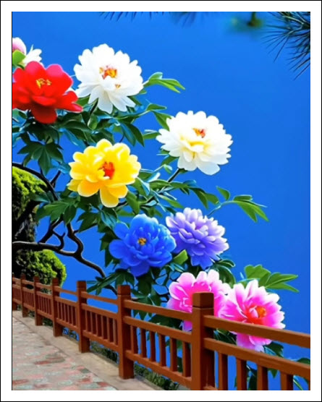
-----===<o0o>===-----
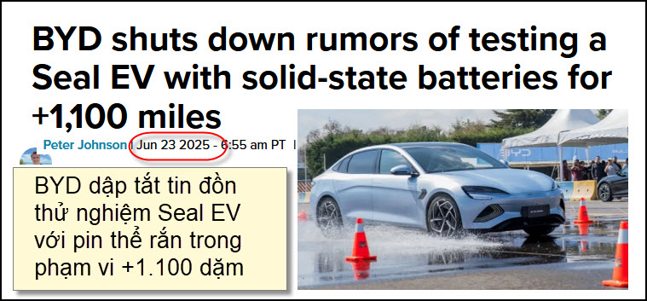
Nguồn tin và chi tiết: https://electrek.co/2025/06/23/byd-shuts-down-rumors-testing-seal-ev-with-solid-state-batteries/?utm_source=flipboard&utm_content=topic%2Felectricvehicle

HCD Tóm tắt bài báo
BYD bác bỏ tin đồn thử nghiệm Seal EV với pin thể rắn “siêu xa”.
- Tin đồn lan truyền cho rằng mẫu xe điện BYD Seal đang được thử nghiệm với pin thể rắn, cho phạm vi lên đến gần 1.875 km (1.165 dặm) – vượt xa các chuẩn mực hiện tại.
- Tuy nhiên, BYD đã phủ nhận tin nầy, nói rằng chưa có công bố chính thức nào về mẫu xe hay thông số kỹ thuật của pin thể rắn nêu trên.
- Công ty xác nhận đang phát triển pin thể rắn, với kế hoạch trang bị trên xe từ năm 2027, sản xuất hàng loạt vào 2030, và giá bán sẽ tương đương pin lithium-ion hiện nay.
- Các tin đồn khác nói rằng pin thể rắn của BYD có mật độ năng lượng 400 Wh/kg, sạc đến 80% trong 12 phút và chạy đến 1.875 km, nhưng đây vẫn chưa được xác nhận.
- Giá BYD Seal hiện tại từ khoảng 25.000 USD tại Trung Quốc.
- BYD dự định cạnh tranh với nhiều hãng lớn như CATL, Mercedes-Benz, Nissan..., trong cuộc đua tung ra xe điện sử dụng pin thể rắn vào năm 2027–2028.
HCD: Như vậy tin loan hôm qua của “electrek.co” chỉ là tin dõm, không đúng sự thật.
-----===<o0o>===-----

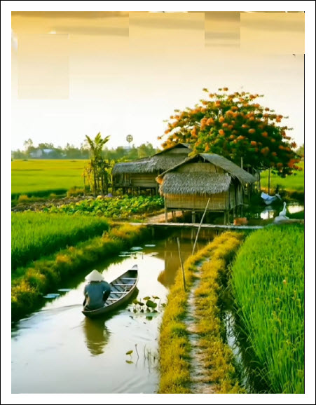

From: 'han nguyen' via Toronto medical group <toronto-medical-group >
On Jun 22, 2025, at 11:07 PM, wrote:
Cám ơn anh Lai đã chuyển, bài viết của BS người Việt thật cảm động, vợ chồng bệnh nhân là vợ chồng người bác sĩ Mỹ già đã dậy cho ta được nhiều điều về cuộc sống con người. Chúng ta trước sau cũng phải xuống ga cuối của cuộc đời, họ thật sự cho nhau trọn vẹn tình yêu. Cứ nghĩ đi hai người đương nhiên phải có một người đi trước , kẻ ở lại mới chịu nhiều đau khổ cuối đời!
Hãn.
Sent from my iPhone
From: Lai T Nguyen <ltn_20877 @ o.c om>
On Jun 22, 2025, at 2:44 PM, Tuan nguyen45 đã viết:
Tôi đã thấy
Người Mỹ có lối sống khác biệt với chúng ta. Tại “VA Health Care,” phần đông bệnh nhân đều lớn tuổi, đặc biệt là một số lớn vẫn sống một mình. Con cái họ lớn rồi, lập gia đình và đi ở phương xa cả. Thậm chí có những người chẳng biết bây giờ con họ ở đâu? Một số bệnh nhân “Cựu chiến binh” (“Veterans”) còn trẻ thì khi được hỏi về cha mẹ của họ trong bệnh sử, họ trả lời:
- “I don’t know, they lived somewhere.”
Hay là:
- “For a long time, I did not have a chance to talk with them.”
Có lẽ câu hỏi “Ai sẽ là tôi?” không phải là một “vấn đề” đối với họ. Một số khác, họ vẫn sống một mình dù đã lớn tuổi. Bạn hữu và hàng xóm còn quan trọng với họ hơn cả gia đình, vì khi đau ốm và khổ nạn thì họ chỉ nhờ vào những người nầy.
Có lần, tôi hỏi một bệnh nhân:
- “Are you married?”
- “Yes!”
- “So! Where is your wife?”
- “Next door.”
- “What do you mean next door?”
- “Oh! She lived across the street. We say Hello to each other every morning.”
- “Why didn’t you lived together?”
- “Oh! By this way we did not engage into an argument every day.” (“Quả thật ở xa thì mỏi chân; còn ở gần thì mỏi miệng!”).
Từ khi tôi làm việc tại VA, sự kiện này hình như gặp hàng ngày. Nhưng có một hoàn cảnh thật đặc biệt mà tôi xin phép ghi lại dưới đây.
(Đây là một câu chuyện có thật! Để kính trọng linh hồn người quá cố và giử sự an bình của họ bên kia thế giới, những nhân vật ở đây tạm gọi là ông “John Doe” và bà “Jane Doe.”)
Có một bệnh nhân, tạm gọi ông “John Doe.” Khi tôi biết ông thì ông đã trên 80. Ông là một bác sĩ quân đội đã trải qua nhiều cuộc chiến trên thế giới. Giờ thì đã hồi hưu. Trong thời gian phục vụ, ông quen với một nữ y tá quân nhân và kết hôn với bà (bà Jane Doe).
Vì cả hai đều là “Cựu quân nhân” nên tôi may mắn được trở thành người bác sỉ của gia đình họ. Khi tôi tiếp xúc với bà thì bà đã trên 70. Ông bị mắc một chứng ung thư phát triển chậm; còn bà thì vướng phải bệnh “lú lẩn” (“Alzheimer,”) đặc biệt là loại “lú lẩn” của bà chỉ ảnh hưởng trên trí nhớ chớ không trên sự nói năng. Bà cứ nói luôn miệng.
Bà đến với tôi trên xe lăn vì không còn đi đứng được. Ông phải đẩy xe lăn giúp bà đến khám bệnh. Mỗi lần gặp tôi là bà cứ nóí tía lia, đủ thứ dù đôi khi nó chỉ là những lời “vô nghĩa” (“Make no senses”). Tuy thế, ông vẫn kiên nhẫn điềm đạm trả lời từng câu hỏi của bà dù ông biết bà ấy có lẽ cũng chẳng hiểu và chẳng nhớ gì. Chẳng hạn như mẩu đối thoại sau:
- “Where do you bring me to, John?”
- “To see the doctor.”
- “Doctor who?”
- “Doctor Tran!”
- “Tran who?”
- “Doctor Tran is your doctor in VA. You will see him every time you come here.”
- “Here is where?”
- “Here is VA.”
- “VA what?”
- “VA is doctor office, The doctor will see you.”
- “Doctor who?”
….
Cứ như thế cuộc đối thoại tiếp tục không ngừng nghỉ; nhưng ông vẫn trả lời từng câu hỏi của bà. Ông vừa giải thích với vợ bằng những lời ngắn gọn vừa nói với tôi về tình trạng của bà. Vì cũng là một y sỉ nên ông đã nói lên được những điều mà tôi cần hỏi.
Bà thì ngồi liệt trên xe lăn; nhưng khi tôi khám bệnh thì không thấy có mùì hôi của nước tiểu và trên cơ thể thấy rất lành lặn, không có dấu vết lở của “bedsore.” Tôi kinh ngạc hỏi ông:
- “What Home Health Agency you are with?”
- “None!”
- “So! It’s you who takes care of everything?”
- “Yes.”
Tôi rất ngạc nhiên và thán phục vì một vị bác sĩ y khoa già nua, bệnh hoạn mà có thể săn sóc cho vợ minh kỹ đến như vậy.
Khi tôi hỏi về bệnh của ông thì ông buồn buồn trả lời về sự tiến triển của bệnh ông. Tôi thấy ông cứ nhìn bà vợ mà rưng rưng nước mắt. Là một bác sỉ, có lẻ ông cũng đã hiểu rõ về bệnh của mình, nhưng ông có vẻ buồn vì tình trạng của bà hơn là của ông.
Ông hỏi tôi:
- “Do you think that I will be strong enough to take care of her?”
Tôi trả lời:
- “Don’t be worry, John! If you need help, I will do the best in VA system to give you a hand. Your wife is always happy under your care and also happy in her own world. God will always look after the warm hearted man.”
Ông quay đầu nhìn sang bên để tránh giọt nước mắt sắp rơi. Nhưng không còn kịp. Nó đã rớt xuống trên tay người vợ.
Bà Jane đưa tay lên nhìn:
- “What’s that?”
- “Just water! Honey.”
- “What water? Where it comes from?”
- “I am sorry to wet your hand, honey. Let me clean it."
Rồi ông vội rút chiếc khăn tay của mình lau khô nước mắt trên tay vợ rồi mới lau khô nước mắt của mình.
Nếu tôi không là một nam nhân và cũng không là bác sỉ đang làm phận sự thì có lẽ tôi cũng phải xin lỗi đi ra ngoàì để tránh phải rơi nước mắt theo ông.
Ông cúi xuống để chân vợ lên hai cái “bàn đạp để chân” (“pedals”) của chiếc xe lăn và từ từ đẩy bà ra ngoài.
Tôi gọi ông:
- “John! You know! You create a beautiful picture that I have ever had in my life. If I have a camera, I will ask your permission to capture this moment; and I think, I will win a world contest.”
Ông nhìn lại tôi mỉm cười rồi từ tốn đẩy xe lăn ra khỏi phòng khám.
Nhìn hai mái đầu bạc song song đưa nhau ra khỏi phòng. Trong khoảnh khắc tôi phải ngừng làm việc, bấm vội vào cái “Camera” ở trong tim tôi để ghi lại hình ảnh đẹp này.
Sau vài lần khám bệnh, một hôm ông đến với tôi và chỉ đi có một mình. Quần áo xốc xếch và mình mẩy có mùi hôi. Có lẻ đã lâu ông không tắm giặt. Trông ông có vẻ đã sụt cân rất nhiều. Tóc đã thưa và bạc nhiều hơn.
Tôi nói:
- “John! Are you alone now?”
- “Yes!”
- “Where is your wife?”
- “She passed away!”
- “Oh! I am so sorry to hear that. I am sure that she is just changing the hand of care from you to God! And I am sure that she will feel no different!”
- “Thank you!”
- “John! I'm worrying about your condition. I need some lab work. When do you think that you can come fasting for a blood check?”
- “Whenever! I am free now. Tell you the truth, I don’t care now. She passed away; and I have nothing to care anymore."
Ông bước ra khỏi phòng khám, vẫn chầm chậm, đầu bạc cúi xuống. Lại một lần nữa, thêm một hình ảnh rất đẹp đã được ghi vào ký ức tôi. Tôi tự hỏi:
“Giữa tình yêu, nhung nhớ của một cặp nhân tình trẻ phải xa nhau và hình ảnh của nước mắt kẻ bạc đầu! Không biết cái nào sẽ đẹp hơn?”
Vài tuần sau, tôi xem lại hồ sơ bệnh lý của ông để theo dõi kết quả thử nghiệm. Khi mở đến tên ông trên “computer” thì có một hàng chữ “warning”:
“Patient died on... Do you want to continue?”
Tôi tắt máy, ngồi yên trong giây lát. Trên không gian, tôi chợt thấy một đóa hoa hồng rất kỳ lạ, rất thơm tho, đang bay vút cao. Có lẽ, nó đang đi về hướng “An Bình Vĩnh Cữu,” không còn buồn phiền và sẽ được nằm gọn trong bàn tay của đấng thiêng liêng…..…
Đây là vài lời của một Y sĩ già… Xin ghi lại để tặng mọi người.
Bác sĩ Trần Văn Minh

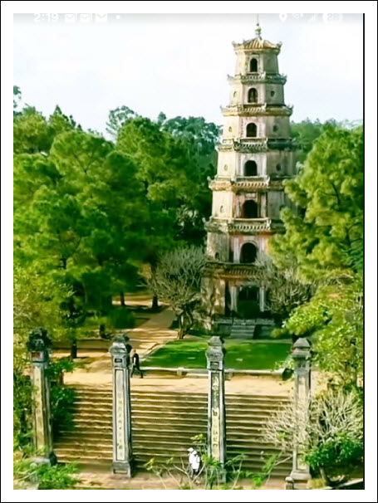

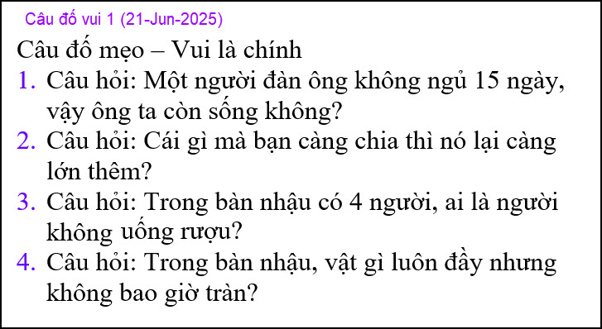

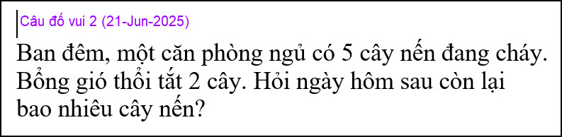

From: Hoang Quoc Hoa <hoangquochoa @ l.com>
Sent: Monday, June 23, 2025 5:26 SA
To: huy017@ om
Subject: Re: [quanvenduong] Phuong phap moi san xuat nuoc sach, battery xe EV chay duoc 1200 miles, tiep xuc nguoi ngoai trai dat, goc do vui
15 ngày không ngủ, tức là thức, thì làm sao mà chết được.
Số 2 thứ
Số 3 Không uống rượu thì vô bàn nhậu làm gì?
Số 4 cái ly
Còn nguyên 5 cây vì tắt thôi mà, đâu có mất.
HCD: Cám ơn anh Hoa.
Đố vui nên trả lời hợp lý là coi như đúng.
Có người trà trả lời như sau:
1. Không ngủ 15 ngày, (chỉ ngủ ban đêm), nên đâu có chết.
2. Niềm vui
3. Người say gụt rồi thì đâu còn uống rượu.
4. Cái ly
---
Còn hai cây nến bị gió thổi tắt, ba cây nến kia đã cháy hết rồi.

-----===<o0o>===-----

